**«Осенняя ярмарка»**

**Фольклорный осенний праздник для подготовительной группы**

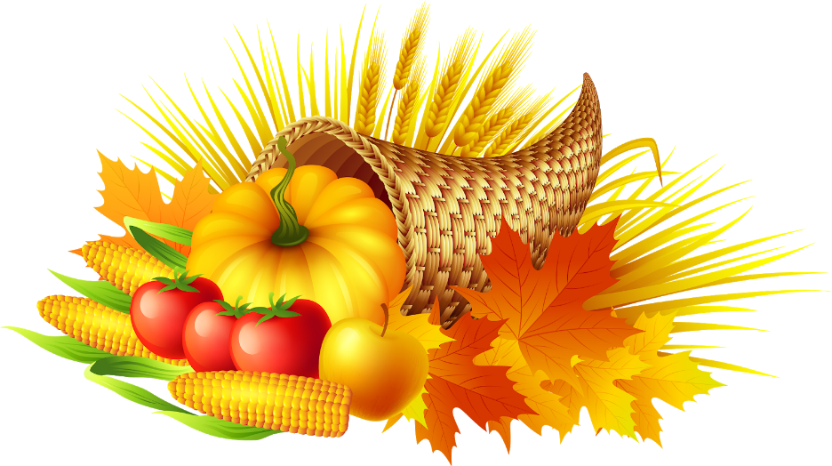

***Действующие лица:*** Скоморох – ведущий, Осень – взрослые.

Дети в народных костюмах: коробейники, продавцы семечек, матрёшки, ложкари, цыгане.

***Оформление зала:*** зал оформлен по-осеннему, по бокам столы с товарами, расписные платки, предметы народных промыслов и др.

***Атрибуты:*** корзинка с бутафорскими овощами для Осени; лотки с товарами для коробейников; ложки для танца; карусель с лентами; деревянные лошадки на палочках для игры; игрушечные гитары для цыганского танца; угощение для детей.

***Звучит Трек № 01, под музыку выбегает скоморох.***

**Скоморох:** Открывайте ворота, ярмарка на двор пришла!

Как у наших у ворот стоит ряженый народ!

А ребята удалые в те ворота расписные

Змейкой весело бегут, смех, забаву нам несут!

Заходи, честной народ! Всех вас ярмарка зовёт!

***Звучит Трек № 02, дети заходят в зал (движения в видео). Выполняют перестроения, затем останавливаются перед зрителями, читают стихи.***

**1 ребёнок:** Ярмарка! Ярмарка! Нет тебя чудесней!

Ярмарка! Ярмарка! С танцами и песнями.

Такая шумная, такая яркая, сердцу милая, родная,

Праздничная ярмарка!

**2 ребёнок:** Наша ярмарка щедра, много есть у нас добра.

Ничего не продаём, всё бесплатно раздаём!

Кто на ярмарку придёт, счастлив будет целый год!

**3 ребёнок:** Эй, народ, пляши, играй! Испекли мы каравай,

Испекли большой пирог, чтоб отведать каждый смог!

Угостим всех калачом, пусть веселье бьёт ключом!

**Песня «На ярмарке» Трек № 03 (+), Трек № 04 (-), ноты**

***Фоном звучит Трек № 05.***

**4 ребёнок:** Осень прямо чародейка! Посмотри по сторонам…

Праздник яркий, разноцветный подарила Осень нам!

**5 ребёнок:** Осень всё красит то жёлтым, то красным!

Делает небо то хмурым, то ясным,

Ветер с деревьев листочки срывает

И землю шуршащим ковром накрывает.

**6 ребёнок:** Осенью пахнет дождём и грибами,

Осенью птицы прощаются с нами,

Стаями шумными делают круг

И улетают куда-то на юг.

**7 ребёнок:** Будет зима и весна, и за летом

Снова мы осень такую же встретим.

Всё станет опять золотым и прекрасным,

Всё снова раскрасится жёлтым и красным!

**Песня «Русская сторонка» с солистами Трек № 06 (+), Трек № 07 (минусовка), ноты**

***После песни дети садятся на стульчики.***

**Скоморох:** Люди Осень привечают, люб нам весь её товар.

Заходи, подружка Осень, на весёлый наш базар!

**Дети:** Осень, Осень, в гости просим!

***Звучит Трек № 08. Выходит Осень, танцует.***

**Осень:** Я Осень хлебосольная, накрывай столы!

Полюшко раздольное принесло дары!

Издавна у русского народа был обычай: как только заканчивались осенние работы на полях и в садах, устраивали весёлые ярмарки! На ярмарках продавали и покупали овощи, фрукты, игрушки, безделушки…На ярмарке чего только нет! Здесь можно купить и доброго коня, и звонкую балалайку. На ярмарке устраивают весёлые представления и игры!

Так что ж, погуляем на празднике нашем?

**Скоморох:** Нигде не найдёте вы праздника краше!

**Осень** *(с корзиной овощей и фруктов):*

Посмотрите, с огорода заготовила природа

Массу вкусных овощей для супов и для борщей!

**8 ребёнок:** Осень парки украшает разноцветною листвой.

Осень кормит урожаем птиц, зверей и нас с тобой!

**9 ребёнок:** Осень – знатная купчиха, продает товар свой лихо!

За работу урожай ты с лихвою получай!

**Осень:** Во саду ли, в огороде фрукты, овощи растут!

Мы на ярмарке весёлой потанцуем с ними тут.

**Танец «Ах, ярмарка» Трек № 09, видео**

***Скоморох и Осень тоже участвуют в танце***

*После танца дети садятся на стулья.*

**Скоморох:** Всех на ярмарке всегда коробейники встречали.

Ложки, ленты и платки на ярмарке продавали!

***Звучит Трек № 10, выходят мальчики –коробейники с лотками.***

**1 коробейник:** Подходите, подходите и глаза свои протрите!

Мы развесёлые потешники, коробейники и насмешники!

За медный пятак покажем всё этак и так!

Довольны будете здорово! Удовольствия с три короба!

**2 коробейник:** Тары-бары-растабары, есть хорошие товары!

Вот вам бублики, платите за них рублики.

А вот яблоки румяные на варенье, на компот.

Половина сахара, половина мёд!

**3 коробейник:** Подходи честной народ! Всех нас ярмарка зовёт!

Есть у нас и ложки - лучший сувенир.

Расписные ложки знает целый мир!

***Выходят ложкари, читают стихи.***

1. На Руси уж так идёт, есть талантливый народ!

Сам себе и жнец, и швец и на ложечках игрец!

2. Звонкие, резные ложки расписные!

И станцуем мы сейчас пляску русскую для вас!

**Танец ложкарей (группа детей) Трек № 11, видео**

***Звучит Трек № 12, ложкари садятся на места, выходят коробейники- продавцы семечек.***

**4 коробейник:** Рос подсолнух в огороде, был одет всегда по моде:

Шляпу жёлтую носил, был высок он и красив!

**5 коробейник:** И oднажды, вот дела! Шляпка стала тяжела!

Наклонилась на бочок, а в ней полон кузовок.

**6 коробейник:** Там семечки отличные, зёрна масленичные.

Выходите пощелкать, будем лето вспоминать!

**Инсценировка песни «Семечки» 13 (+), Трек № 14 и 15(-), видео**

**Осень:** Ярмарка шумит, поёт, слышу, кто-то к нам идёт…

***Звучит Трек № 16, выходят цыгане.***

**Цыган:** Мы поём, на гитаре играем

В театре «Ромэн» выступаем!

**Цыганка:** Я – цыганка молодая, я – цыганка не простая.

Могу ворожить, могу правду говорить!

По руке читаю, счастье нагадаю!

**Танец «Цыган» Трек № 17, видео**

***Звучит Трек № 18, выходит скоморох.***

**Скоморох:** Говорят, частушки вроде в наши дни уже не в моде?

Только разве дело в моде, если любят их в народе!

**«Частушки осенние» Трек № 19 (минус), текст**

1. Мы осенние частушки пропоём сейчас для вас.

Громче хлопайте в ладоши, веселей встречайте нас!

*Проигрыш*

2. Осень, Осень золотая, хорошо, что ты пришла!

Ты и яблок, ты и мёду, ты и хлеба принесла!

*Проигрыш*

3. Нет вкуснее яблок спелых, это знает детвора!

Как мы яблоки увидим, сразу все кричим: Ура!

*Проигрыш*

4. Любим свёклу и морковку, и капусту тоже есть.

Потому что витамины в овощах и фруктах есть!

*Проигрыш*

5. Не болеем больше гриппом, не боимся сквозняка.

Все таблетки заменяет нам головка чеснока!

*Проигрыш*

6. Ох, удалый я силач, гну рукой подковку.

Потому, что я жую каждый день морковку!

*Проигрыш*

7. Мы осенние частушки хором петь не устаём,

И на ярмарке весёлой дружно время проведём!

*Проигрыш и под последний куплет садятся на места.*

**Скоморох:** Дуйте в дудки, бейте в ложки! В гости к нам пришли матрёшки!

***Звучит Трек № 20, выходят матрешки.***

**1 матрёшка:** Мы девчушки не простые, сарафаны расписные.

Глазки огоньком горят. Нам, матрёшкам каждый рад!

**2 матрёшка:** Наши губки бантиком, и щечки будто яблоки!

С нами издавна знаком весь народ на ярмарке!

**3 матрёшка:** Мы матрёшки – хохотушки, расписные мы игрушки.

Мы на ярмарку пришли, людям радость принесли!

**Танец «Матрёшки» Трек № 21, видео**

***Звучит Трек № 22 выходит Осень.***

**Осень:** Мы на ярмарку ходили,

Всем подарки прикупили.

Бабушке – серёжки, маме – сапожки,

А сестренке – ленты по самые коленки.

А Ванюшке – подушки!

**Мальчик Ваня:** Не нужны подушки, не нужны перинки.

Я купил себе скотинки!

**Песня «Где был, Иванушка» Трек № 23 (+), Трек № 24 (-), ноты, видео пример инсценировки песни.**

**Скоморох:** Эй, народ честной, не стой, не пляши!

В играх ловкость покажи!

**Игра «Горшки» Трек № 25 (фоном на текст игры), видео**

**Дети идут парами по кругу и говорят текст на фоне музыки: *«Мы на ярмарку пойдём и горшков себе найдём. Мы – продавцы, а мы горшки – покупать вы нас должны».* После этих слов горшки – дети во внутреннем круге садятся н корточки, продавцы стоят за горшками. Ведущий – продавец идёт по кругу со словами: *«По базару я иду, денежку с собой несу и горшок себе куплю*». Останавливается напротив продавца, начинается торг. *«Горшок продаешь?» «Продаю» «По рукам!».* После рукопожатия продавец и покупатель бегут в разные стороны по кругу, стараясь первым прибежать к горшку в исходную точку. Кто быстрее прибежит – тот становится продавцом, а проигравший горшком. Игра повторяется с новым водящим.**

**Скоморох:** Что ж ребятушки, давайте, вы лошадок выбирайте!

Как умеете скакать, надо всем нам показать!

***Взять лошадок и встать тройками под Трек № 26.***

**Игра «Лошадки» Трек № 27, видео**

**Скоморох:** Вот какой галоп у нас!

Все лошадки просто…

**Все:** Класс!

**Скоморох:** Дружно мы повеселились,

А на карусели то не прокатились!

Если хочешь прокатиться, надо всем поторопиться!

**«Карусели» Трек № 28 видео**

**Скоморох:** Мы по ярмарке ходили, всем подарки прикупили.

**Осень:** Наша ярмарка на весь мир!

Принимайте сладкий сувенир!

***Под музыку Трек № 29 Скоморох и Осень раздают детям угощения.***

***Под Трек № 30 дети уходят в группу.***